综合试题

一.扇子中的力学

夏天到了，小卫上课拿扇子扇风降温。如图是一把扇子，将扇面铰接在地面上的过O点垂直于扇面的转轴上，可在扇面所在平面内运动，我们把它简化考虑为二维平面刚性物体（即垂直于扇面方向的线度可忽略，形变可略）。已知扇面的质量面密度为 $σ$，半径长为 $R$，张角为 $α$ 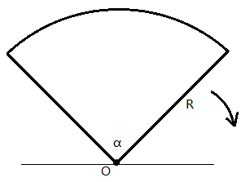。

(1)求扇面的质心位置。

(2)求出扇子绕垂直于纸面过O点的转轴的转动惯量 $I$。

(3)当扇面从平衡位置受到微小扰动后，在重力作用下绕轴无摩擦地转动，直到一边接触地面，求接触地面前瞬间角速度和角加速度。

(4)观察第(3)问的角速度和角加速度形式，试问：

(4.2)这两个物理量是否与 $σ$ 有关？

(4.2)如果扇子的质量分布不均匀，结果是否与(3）问中相同，请说明原因。

二.几个天文学问题.

(1)拉格朗日时代，理论力学发展迅速，有心力场的比耐公式已被导出：

$$h^{2}u^{2}(\frac{d^{2}u}{dθ^{2}}+u)=-\frac{F}{m}$$

其中 $u=\frac{1}{r}$**， $h=r^{2}\dot{θ}$.**

试由此论证，在我们的宇宙里，行星绕太阳运动的轨迹一定是圆锥曲线.

(2)北宋年间，曾有人观测星空，发现一颗与地球总是“正对”的远方恒星，命名为“青霜”.相对于地球与“青霜”的连线，地球与火星的连线的角位移 $θ$ 可以写成 $θ(t)$.规定： $t$ =0时刻 $θ$ =0，即地球、火星、“青霜”三者共线.已知火星与地球的公转半径比为n=1.52，地球公转周期为T=360天.

(a)试作出t=0时刻和t时刻各星体的位置图，并求出角位移与时间的等式关系 $f(θ,t)=0$；

(b)通过数值计算证明“火星凌霜”（即火星在“青霜”周围来回振动）是自然界存在的规律.

三.我们来考虑黑体辐射平衡场中的仍然成立的叠加原理。

众所周知，任何物体的热辐射功率为 $P=eσT^{4}$，其中 $e$ 是发射本领， $a$ 为吸收本领。

我们有： $a=e$.

(1)我们考虑有两块无限大靠近放置的平板，分别由发射本领 $e_{1}$ 和 $e_{2}$ 的材料制成。可以忽略边缘效应。

我们设法让两块板分别保持温度 $T_{1}$ 和 $T_{2}$，这时两板间的辐射场是很多个辐射场与其反射场反反复复的叠加后的收敛值，我们的目标是求出平衡时的辐射能流 $J$。小提示：这里的叠加形式跟光学中的法布里珀罗板类似。

(2)在两块板中间插入一个发射本领为 $e$ 的板，求出平衡时的温度 $T$。

四. 探月工程

2018年年末，嫦娥四号软着陆成功，实现人类首次月球暗面着陆。小卫对月球产生了浓厚的兴趣，展开了一系列的研究。

(1)嫦娥四号经历了地月转移、近月制动、环月飞行等过程，很关键的一步便是着陆。嫦娥四号离地高度h=100km作圆周运动，然后从P点向外侧喷气，使飞船获得一个指向月心的动量，其轨道与月球表面B点相切，B和P与月心连线的夹角恰为90°。假设月球半径R=1700km，飞船质量M=12×103kg，月球表面重力加速度为g=1.7m/s²，喷气的速度相对飞船为u=104m/s。求所需要的燃料量。

(2)小卫好奇为什么月球一直是一个面对着地球，经查询后知道这是潮汐锁定现象。设月球质量m，地球质量M，地月距离为r。月球公转角速度为ω，其自转角速度为Ω，二者方向一致，月球绕自转轴的转动惯量为I。不计地球自转，不考虑其它星球的影响。

(2.1)一般ω和Ω并不相等，由于潮汐摩擦的作用使得他们和r都会发生改变（但M和m是不变的），求它们的改变量之间的关系。

(2.2)潮汐摩擦使得系统机械能减少，试问在什么条件下系统达到稳定状态，即机械能恒定。

(2.3)理论上讲，我们只能看见月球的一半，但实际上总共能看到月球表面的59%，这是月球天平动造成的结果。这其中，经度和纬度天平动的影响最大。已知经度天平动是月球轨道有少许离心率造成的，假设月球自转角速度始终不变。试作图解释经度天平动。

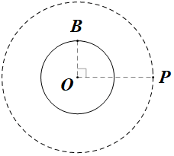

五. 惠更斯原理

有一个介质分界面，上方为折射率n0的普通均匀介质A，下方则是某种特殊均匀介质M。假设在M内的光源S发出的光传播的速度 可以看成和的矢量叠加，其中方向任意。已知。现在一束平行光从介质A入射。试利用惠更斯原理：

(1)求n0的最小值，使得存在一种入射方式，能观察到全反射现象。(要求作出光路图)

(2)入射角i=60°，β=1/3，n=3/2，n0=1。求此时光线的出射角γ以及传播速度和光速c的比值βγ。

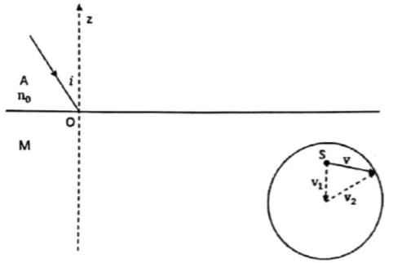

六. 复杂热机循环

如图，1mol单原子分子理想气体经历循环过程12341，如p-T图所示。过程1-2是等温过程，过程2-3满足

 .

过程3-4是绝热过程、4-1是等压过程。其中c1、c2均为待定常数，p0、T0是已知常量。已知气体在1的压强、绝对温度分别为p1、T1，在2处的压强为p2，在3处的压强和绝对温度分别为p3、T3。

(1)试求出常数c1、c2；

(2)将过程在p-V图上表示出来；

(3)求该循环一周对外做功W；

(4)求该循环的效率。

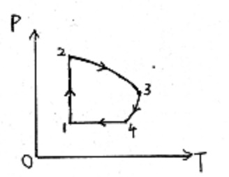

七. 光纤陀螺仪

1913年乔治·沙克那利用—环状共振仪，寻找相对于转动坐标系的以太漂移。他所获得的结果，一如历史上所常发生的，演变成沙克那所未曾想到的一些用途。其中的一种应用就是光纤陀螺仪(FOG)，它是基于沙克那首先发现的简单物理现象。与沙克那效应有关的主要物理原理如下：令两束同频率光绕着旋转的环状光纤反向行进，它们会有相差(相移)。此相差也可用来测定环的角速度。

如图所示，一束光自P点进入一半径为R的圆环形光纤，此光纤置于一沿顺时针方向做等角速度 $ω$ 转动的平台上。光波在P点分成两束，在圆环中反向行进，其中一束沿顺时针(CW)方向，另—束沿逆时针(CCW)方向。光纤材料的折射率为μ。

（1）已知环转动的线速度比光速小很多，试求时间差Δt=t+-t-，式中t+和t-分别代表CW和CCW光束在环状光纤中绕行一圈(由P点回到P点)的时间。将你的答案以圆环所包围的面积表示。

（2）求CW和CCW二光束在转动中的光纤环内绕行一圈的光程差ΔL。

（3）对于半径R=1.0m的圆环形光纤，μ＝1.5，求其随地球转动(地球自转)时的最大光程差ΔL。

（4）在(b)题中的测量值，我们可利用增加光纤的匝数N的方式，加以放大。试求光绕行全部圈数的相位差Δθ。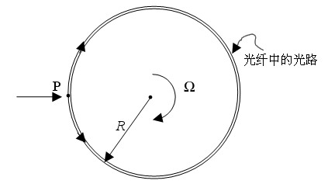

八. 我们来考虑 $π$ 介子的光致反应： $γ+p→p+π^{0}$,质子 $p$ 和 $π^{0}$ 介子的静能分别成为938mev以及135mev.我们考虑在真空中各向同性的3K宇宙背景黑体辐射的光子平均能量为 ${10}^{-3}eV$,若一个质子与一个能量为 ${10}^{-3}eV$ 的光子发生正碰，请按照以下步骤，求出此介子光致反应对应的质子能量最小值。

(1)求出假设质子静止时为了使反应发生，光子所应该具有的能量最小值（阈值） $E_{γ}'$;

(2)我们可以找出S‘系，使得实验室参考系（S系）中具有 ${10}^{-3}eV$ 的光子在S’系中具有 ${ E}_{γ}‘'$ 的能量，求出 $S'$ 相对于 $S$ 的相对速度；（也可以用 $γ$ 表示）；

(3)由此可以给出质子的最小能量。

(4)在限定不能换参考系的条件下重求所求能量最小值。